附件5

北京市朝阳区管庄乡塔营村1208-605地块共有产权住房

项目5号楼信息公示

**项目名称**：城志畅悦园

**企业名称：**北京城志置业有限公司

**项目位置：**北京市朝阳区管庄乡塔营村

**项目四至**：东至塔营中路，西至塔营西路，南至小寺村南街，北至塔营街。

**套 数：**180套  
**户型面积：**64平方米一居共6套、89平方米二居共174套，总套数180套 。

**销售均价：**29000元/平方米(含全装修费用)

**申购地址：**http://zjw.beijing.gov.cn/enroll/home.jsp  
**服务热线：**

010-85364799（上午9:00-11:30，下午14:00-17:00）

010-85360639（上午9:00-11:30，下午14:00-17:00）

**项目概述**

北京市朝阳区管庄乡城志畅悦园项目共有产权住房，位于朝阳区管庄乡塔营村，项目四至为：东至塔营中路，西至塔营西路，南至小寺村南街，北至塔营街。

本次申购为项目中5号楼，共有产权住房地上建筑面积15646.07平方米，全装修交房。总套数180套，其中一居室6套（建筑面积约64平方米）、两居室174套（建筑面积约89平方米），含全装修费用销售均价29000元/平方米。

**区位图：**

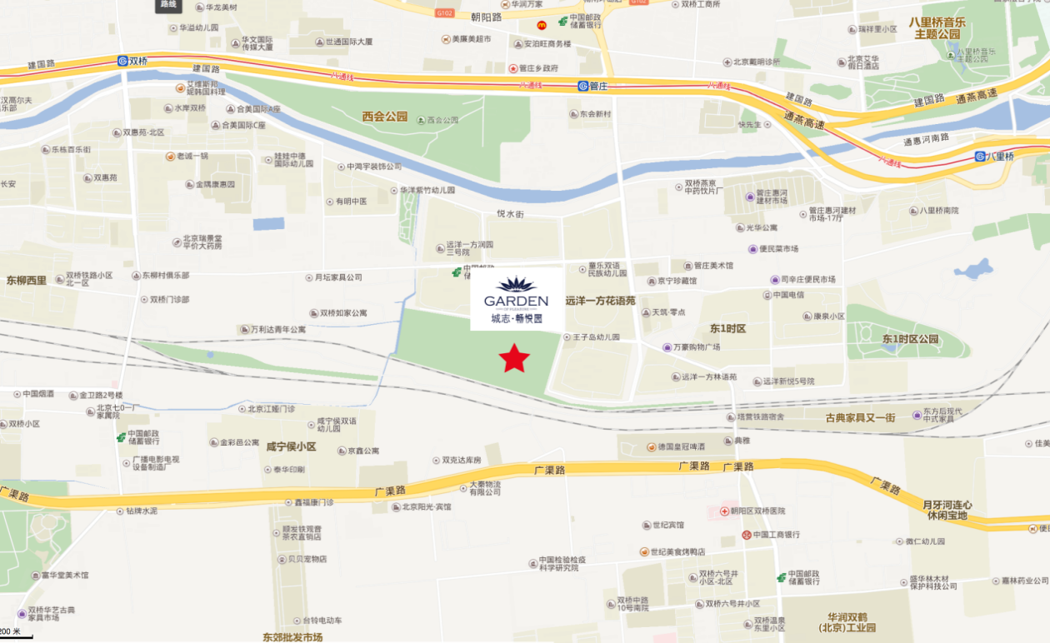

**项目立面效果图：**

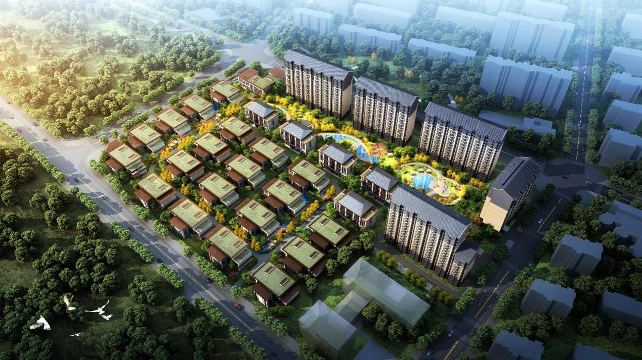

5#楼

（一）交通路网：

　　（1）交通路线：京通快速路、广渠路、塔营中路、塔营西路等。

　　（2）公共交通：地铁八通线、快速公交2号线、364路、532路、690路等。

（二）周边配套：

（1）公共设施：西会公园、管庄美术馆、八里桥音乐主题公园

（2）医院配套：朝阳区双桥医院

（3）商业配套：万豪购物广场、物美超市、美廉美超市、中百世贸杨闸环岛店、东郊批发市场

（4）教育配套：北京第二外国语学院、北京科技大学、朝阳区第二实验小学、王子岛幼儿园、童乐双语民族幼儿园、远洋星空幼儿园、华洋紫竹幼儿园

（三）基础数据：

城志畅悦园共有产权住房地上建筑面积约7.16万平方米，容积率约1.7，绿地率约30%，建筑密度约30%。

共有产权住房由5栋10-16层板楼组成，楼号为1号楼、2号楼、3号楼、4号楼、5号楼。本次申购为项目中5号楼，建筑风格现代简约，包括64 m²一室一厅、89m²两室一厅两种户型，共180户；空间设计方正通透，两梯两户，优质精装舒适宜居。

5号楼共6个单元，建筑层数为地下二层（不含设备夹层），地上16层(东侧端单元为10层)，建筑高度为45米（东侧端单元为28.2米），地上各楼层层高均为2.8米。首层设有住宅入户大堂及共有产权住房，二层及以上为共有产权住房。

梯（电梯）户比：5号楼为6个单元，6个单元均为两梯两户。

户型尺寸：

A户型（两居室，含A户型、A反户型）：约89平方米，约160套，位于一单元3至10层、二至六单元1至16层。窗户材质为塑钢材质，起居室、阳台窗洞宽约1.8米，高约1.7米；主卧窗洞宽约2米，高约1.4米；次卧窗洞宽约1.5米，高约1.4米；厨房窗洞宽约0.75米，高约1.2米；卫生间为暗卫。

A’反户型（两居室）：约89平方米，约8套，位于一单元3至10层。窗户材质为塑钢材质，起居室、阳台窗洞宽约1.8米，高约1.7米；主卧窗洞宽约2米，高约1.4米；次卧窗洞宽约1.5米，高约1.4米；厨房窗洞宽约0.75米，高约1.2米；卫生间为暗卫。

A1户型（两居室，含A1户型，A1反户型）：约89平方米，约4套，位于一单元2层、二单元1至2层，六单元2层。窗户材质为塑钢材质，起居室、阳台窗洞宽约1.8米，高约1.7米；主卧窗洞宽约2米，高约1.4米；次卧窗洞宽约1.5米，高约1.4米；厨房窗洞宽约0.75米，高约1.2米；卫生间为暗卫。

A1’反户型（两居室）：约89平方米，约2套，位于一单元1至2层。窗户材质为塑钢材质，起居室、阳台窗洞宽约1.8米，高约1.7米；主卧窗洞宽约2米，高约1.4米；次卧窗洞宽约1.5米，高约1.4米；厨房窗洞宽约0.75米，高约1.2米；卫生间为暗卫。

B1户型（一居室）：约64平方米，约2套，位于一单元1层，六单元1层。窗户材质为塑钢材质，起居室、阳台窗洞宽约1.8米，高约1.7米；主卧窗洞宽约2米，高约1.4米；厨房窗洞宽约0.75米，高约1.2米；卫生间为暗卫。

B户型（一居室）：约64平方米，约4套，位于二至五单元1层。窗户材质为塑钢材质，起居室、阳台窗洞宽约1.8米，高约1.7米；主卧窗洞宽约2米，高约1.4米；厨房窗洞宽约0.75米，高约1.2米；卫生间为暗卫。

注：以上数据以最终交房实际数据为准。

